Moraes feljött a Dakaron a harmadik helyre, rajta kívül még öt toyotás van az első tízben
A Toyota Gazoo Racing brazil versenyzője egy második és egy hetedik helyezést ért el a pihenőnap utáni két szakaszon, és egyre biztosabbnak tűnik, hogy nem fog rosszabb helyen végezni, mint a tavalyi dobogós pozíciója.

Hetedik szakasz
A Rijád és al-Duvadimi közötti szakaszon – melyet a csapatok a sok éles kő, a 150 km dűnemászás és a bonyolult navigáció miatt extrém nehéznek jellemeztek – 483 kilométer volt a mért gyorsasági, ezen a győztes, Sébastien Loeb (Prodrive) elsőként rajtolva hét perccel ért be hamarabb a célba a másodiknál, aki Lucas Moraes, a Toyota húzóembere volt.
Harmadiként végzett a Dakar tavalyi győztese, Nasszer al-Attijah, az idei éllovas Carlos Sainz (Audi) pedig a negyedik időt autózta. Bár Loeb sokat faragott a hátrányából vele szemben, még így is 20 perccel a spanyol „matador” vezet az összetettben. A nap vesztese az eddigi második, Mattias Ekström volt, aki futóműtörés miatt órákat volt kénytelen vesztegelni a sivatagban. Ebből elsősorban Loeb és Moraes profitált, akik így feljöttek a második és a harmadik helyre az összetettben – pont oda, ahol tavaly befejezték a versenyt.
Moraes nagyrészt eseménytelen szelektívet teljesített, csak a vége felé vesztett némi időt egy lassú defekt miatt. Sikerült azonban kerékcsere nélkül célba hoznia a Hilux Evót, bár a gumi egészen a felniig leeresztett, mire beért a táborba. „Nagyszerű szakaszunk volt, mert az elejétől kezdve egy bolyban mentünk a szakaszt nyitó Sainz-cal és Loebbel, így meglehetősen jó tempót diktáltunk. A rajt közelében nagyon trükkös volt a pálya, de Armand remek munkát végzett, ami fontos volt, mert fel akartuk venni Sainz tempóját. A vége felé kaptunk egy lassú defektet, talán 40 kilométerrel a cél előtt, és úgy döntöttünk, hogy inkább továbbmegyünk, mert a nyomás lassan csökkent. De öt km-rel a vége előtt már a felnin gurultunk, így nagyon le kellett lassítanunk, lépésben jutottunk el a célig. Azonban így is feljöttünk a harmadik helyre, az eredeti célunk is az volt, hogy a dobogóért harcoljunk, de még hosszú verseny áll előttünk. Elégedettek vagyunk, mert a csapat ismét csodálatos autót biztosított" – nyilatkozta Moraes vasárnap a célban.
Seth Quintero volt a második leggyorsabb gyári toyotás a szakaszon. A kaliforniai a kilencedik leggyorsabb időt futotta, és csak a nap elején történt kis navigációs hibák, valamint a generátorral kapcsolatos műszaki problémák miatt vesztett némi időt. Összesen csak 17 percet kapott Loebtől, de az összesített tabellán továbbra sem áll jól (35. hely), miután a verseny első hetében súlyos műszaki hibák hátráltatták. Giniel de Villiers a hetedik szakasz nagy részét Quinteróval együtt vezetve töltötte, a 21. Dakarját teljesítő dél-afrikai veterán a 11. leggyorsabb időt érte el a szakaszon, és az összetettben már az ötödik helyen áll, kereken 100 perccel lemaradva az elsőtől.

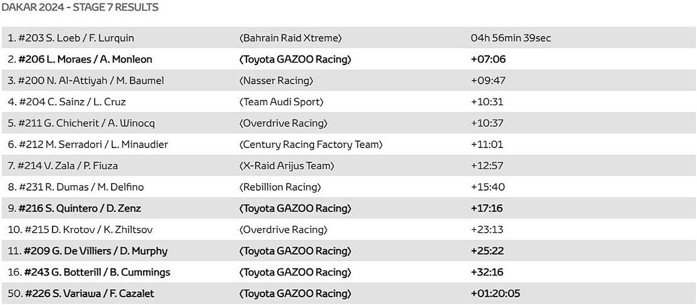
Nyolcadik szakasz
A nyolcadik, hétfői szakasz az al-Duvadimiből Hail városába vezetett, a terep ezen a területen is meglehetősen vegyes volt, ami tovább nehezítette a mezőny dolgát. Egy 125 km-es összekötővel kezdődött a nap, ami után egy 458 km-es mért gyorsasági következett (amely egy hosszú, sebességkorlátozásos részt is tartalmazott), mielőtt a csapatok egy újabb, 95 km-es összekötőn eljutottak Hailba.
Ezúttal Mattias Ekström (Audi) volt a leggyorsabb az autósoknál, a svéd 2:45 percet adott csapattársának, Stéphane Peterhanselnek, és 3:10 percet a legjobb toyotásnak, a harmadik helyen végző Guerlain Chicheritnek, aki a belga Overdrive Racing csapat pilótája. „Jól mentünk, de nem nyomtam túl keményen a gázt, mert tegnap óta rendszeresen csattog a Toyota Hiluxunk váltója. Ma este a szerelők mindent szétszednek, hogy megtalálják a hiba okát. Ettől függetlenül a tempónk nem lehetett rossz, mert a harmadik helyen végeztünk, amivel két helyet javítottunk az összesített értékelésben, és már a hatodikok vagyunk. Úgy gondolom, hogy a 2024-es Dakar még tartogat számunkra meglepetéseket. Még mindig hátravan ugyanis belőle 1450 km-nyi mért szelektív!” – nyilatkozta a korábbi háromszoros sívilágbajnok francia. A közvetlenül mögötte, a negyedik helyen befutó Sainz egyébként növelte az előnyét az összetettben, már közel 25 perccel vezet Loeb előtt.
A nyolcadik szakasz értékes világbajnoki pontokat hozott a Toyota gyári versenyzői, Quintero és Moraes számára. Előbbi a negyedik, utóbbi a hetedik lett, a brazil továbbra is a dobogón áll az összetettben, és – bár a W2RC-pontok is fontosak számára – a továbbiakban is arra fog koncentrálni, hogy a Dakaron érje el a lehető legjobb eredményt. Moraes számára a hétfői szakasz meglepően simán ment, pedig a nap vége felé már ő volt az első autós az úton. Ez megnehezítette számára a navigációt, ennek ellenére a hetedik leggyorsabb időt érte el, 9:51 perccel lemaradva a győztestől. „Azt hiszem, továbbra is ezt a stratégiát kell követnünk, hogy okosak és gyorsak vagyunk egyszerre, és közben vigyázunk az autóra is. Nagyon fontos, hogy tartsuk a tempót és az első ötben maradjunk. Loeb persze mindent megpróbál majd, hogy elkapja Sainz-ot, mi meg a lelátóról nézzük, hogy ők ketten hogyan harcolnak egymással” – nyilatkozta Moraes.

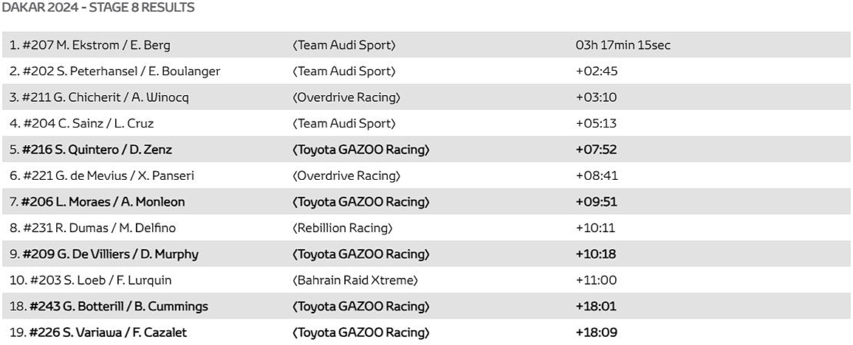
A Toyota Gazoo Racing részvétét fejezte ki a spanyol motoros, Carles Falcon családjának, aki hétfőn hunyt el, miután a verseny második szakaszán balesetet szenvedett. 2022 óta először vesztette életét versenyző a Dakaron.

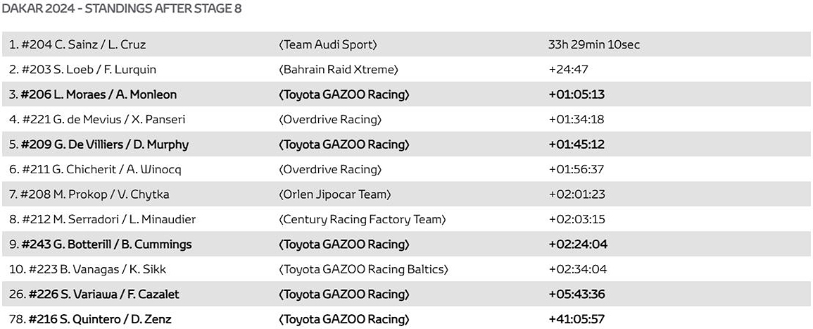
Kedden a mezőny a Hail és al-Ula közötti 417 km-es gyorsaságit teljesíti, a rali pedig január 19-én, pénteken ér véget.

Fotók: Toyota Gazoo Racing

Kiadta a Smarter Média Kommunikációs Ügynökség (http://news.smartermedia.hu)
Forrás: https://news.smartermedia.hu/motorsport/moraes-feljott-dakaron-harmadik-helyre-rajta-kivul-meg-ot-toyotas-van-az-elso-tizben

